酒店点餐管理系统

需求说明书

第1章 绪 论

近年来，我国的现代酒店业得到了蓬勃的发展，无论是行业规模，设施质量还是经营理念或者管理水平，都取得了长足的进步，已经进入了现代化水平阶段。
随着信息技术的发展，许多酒店都把管理信息系统作为酒店实施科学化管理的主要工具，并在应用技术上不断的加以完善和发展，大大的提高了酒店运营的质量与效益[1]。作为计算机应用的一部分,使用计算机对酒店事务的管理,具有手工管理所无法比拟的优点。例如：检索迅速、查找方便、可靠性高、存储量大、保密性好、寿命长、成本低等。这些优点能够极大地提高酒店管理的效率,也是企业的科学化、正规化管理,与世界接轨的重要条件。
而餐饮管理最为基础的便是优质的餐饮服务，在竞争白热化的餐饮行业，高品质的服务更是成为取胜的关键。那么要想有一流的服务，完善而过硬的餐饮管理系统便是重要的体现。
我们可喜的看到，国内的餐饮管理系统，百花齐放，百家争鸣！但繁华的背后，眼花缭乱的产品、信誓旦旦的承诺，对于绝大多数不懂IT技术的餐厅老板们而言，如何选择一套不论从产品品质、技术服务、到实用功能等各个方面都真正适合自己的餐饮管理系统，的确是一个不小的挑战。
基于种种缘由，此次设计的主要意义就在于：可以降低人力资源成本，提高工作效率。降低优化服务流程，提升服务质量。实现资源最佳配置，增加酒店收益。支持管理层全面了解经营状况。

第2章 系统功能介绍

2.1系统功能总框图

2.1.1 系统功能分析

酒店点餐管理系统是主要是便于服务员实现快速点餐，结帐； 能及时查看酒店的经营状况。
酒店点餐管理系统的需求包括开台点菜功能、智能化获取菜品功能、自动结账功能、营业额报表功能等。依据餐饮行业的特点，本系统实现以下目标：
- 操作简单方便、界面简洁大方。
- 方便快捷的开台点菜功能。
- 智能化定位菜品的功能。
- 快速查看开台点菜信息的功能。
- 自动结账功能。
- 按开台和商品实现的日结账功能。
- 按日消费额汇总统计实现的月结账功能。
- 按日营业额实现的年结账功能。
- 系统运行稳定、安全可靠。

2.1.2 系统功能总框图

根据上述对系统功能的分析，系统总框图如图2.1所示：

图2.1 总框图

2.2模块功能介绍

2.2.1 登陆功能介绍
用户在使用本系统前必须是系统已经注册过的用户，在登陆时要选择用户名，输入密码后方可登陆，用户名与密码不符合不允许登陆系统。

2.2.2 主界面管理功能介绍

主界面包括用户管理、修改密码、台号管理、菜系管理、菜品管理、日结账、月结账、年结账、退出系统、开单、签单、结账等功能。
（1）单击“用户管理”按钮，对用户信息进行添加及删除操作。
（2）单击“修改密码”按钮，修改当前登录的用户密码操作。
（3）单击“台号管理”按钮，对台号信息进行添加、查询及删除操作。
（4）单击“菜系管理”按钮，对菜系信息进行添加、查询及删除操作。
（5）单击“菜品管理”按钮，对菜品信息进行添加、查询及删除操作。
（6）单击“日结账”按钮，对每天的账单进行查询操作。
（7）单击“月结账”按钮，对每月的账单进行查询操作。
（8）单击“年结账”按钮，对每年的账单进行查询操作。
（9）单击“退出系统”按钮，退出当前操作系统。

第3章 数据库设计

3.1 数据库需求分析
对于一个系统的设计，与一个数据库的后台管理是分不开的，一个良好的合理的数据库设计，可以方便对系统中的设计进行存储，查询和管理。如果数据库的设计不合理，或者有冗余，则会影响整个系统对数据操作，查询的速度，或者添加，修改，删除等操作相互没有关联的不合理性。根据T科技酒店点餐管理系统的设计，我们系统的需求如下：
⑴ 以登录系统时，需要选择登陆用户名，输入密码，验证正确后可登陆系统。系统向登陆用户分配唯一的ID号，在用户登录系统后，可以对系统信息进行管理。
⑵ 菜系信息也以对象的形式存储在后台的数据库中，便于统一的管理，菜系的存储也需要其唯一的标识。在用户查看菜系的过程实质上调出的是菜系的对象。菜系可根据酒店的实际经营情况进行分类，如炖炒类、凉菜类、酒水类、饮料类等。
⑶ 菜品信息也以对象的形式存储在后台的数据库中，但一个菜品要例属于某一种菜系。例如：口水鸡属于凉菜系。
⑷ 点餐时要对应某一个台号，并且将客户点的菜品关联到该台号。可查询某台号的点餐内容。可以看出该台是由那个服务员点的餐，最后可实现结算功能。
⑸ 可对用户信息进行管理，当前登陆用户可修改自己的密码。

3.2 数据库概念结构设计
请自己分析数据库的结构及E—R图.

3.3 数据库表的设计
根据数据库中E-R图的设计，可以创建数据的表，分别为餐台表，菜系表，菜品表，订单表，订单详情表，用户信息表。
⑴ 餐台的数据库设计的信息表为3-1所示。
表3-1餐台表tb_desk
字段名称 | 字段含义 | 数据类型 | 长 度 | 备 注
num | 餐台号 | 整 型 | 4 | 主码，不为空
seating | 座位数 | 整 型 | 2 | 不为空，大于0

⑵ 菜系的数据库设计的信息表为3-2所示。
表3-2菜系表tb_sort
字段名称 | 字段含义 | 数据类型 | 长 度 | 备 注
id | 唯一的菜系编号 | 整 型 | 4 | 主键，不为空，自动增长
name | 菜系名 | 文 本 | 20 | 唯一，不为空

⑶ 菜品的数据库设计的信息表为3-3所示。
表3-3菜品表tb_menu
字段名称 | 字段含义 | 数据类型 | 长 度 | 备 注
num | 唯一的菜品号 | 整 型 | 8 | 主键，不为空，系统时间01
sort_id | 菜系编号 | 整 型 | 4 | 外键，tb_sort(id)
name | 商品名 | 文 本 | 20 | 不为空
code | 助记码 | 文 本 | 20 | 不为空
unit | 单位 | 文 本 | 20 | 不为空
unit_price | 单价 | 数 字 | 7,2 | 必须输入数字
state | 菜品状态 | 文 本 | 20 | 默认值为“销售”

⑷ 订单信息数据库设计的信息表为3-4所示。
表3-4订单表 tb_order_form
字段名称 | 字段含义 | 数据类型 | 长 度 | 备 注
num | 唯一的订单编号 | 整 型 | 11 | 主键，不为空  订单编号为系统日期+序号如20141225001
desk_num | 台号 | 整 型 | 4 | 外键，tb_desk (num)
datetime | 订单日期 | 文 本 | 100 | 默认为系统时间
money | 结算金额 | 数 字 | 7，2
user_id | 操作员编号 | 数 字 | 4 | 外键USERS(USERid)

⑸ 订单详情信息的数据库设计的信息表为3-5所示。
表3-5订单详情表 tb_order_item
字段名称 | 字段含义 | 数据类型 | 长 度 | 备 注
id | 留水号 | 整 型 | 12 | 主键，自动增长
order_form_num | 订单编号 | 整 型 | 11 | 外键，tb_order_form（num）
menu_num | 菜品编号 | 整 型 | 8 | 外键，tb_menu（num）
amount | 数量 | 整 型 | 2
total | 菜品小计金额 | 数 字 | 7，2 | 等于菜品单价*数量

(6) 用户信息的数据库设计的信息表为3-6所示。
表3-6用户信息表tb_user
字段名称 | 字段含义 | 数据类型 | 长 度 | 备 注
id | 用户编号 | 整 型 | 12 | 主键，自动增长
name | 用户名 | 文 本 | 20 | 不为空
sex | 性别 | 文 本 | 2 | 不为空
birthday | 出生日期 | 文 本 | 20 | 不为空
id_card | 身份证号 | 文 本 | 18 | 长度为15位或18位
password | 密码 | 文 本 | 32 | 要求为密码加密
freeze | 状态 | 文 本 | 10 | 默认值为正常

第4章 系统功能实现

4.1 登陆功能实现

4.1.1 登陆功能
用户在登陆时要选择登陆用户，并输入密码，用户名及密码正确后可登陆系统，显示系统主界面。不正确要给出提示信息。显示界面及提示信息，如图4.1所示。
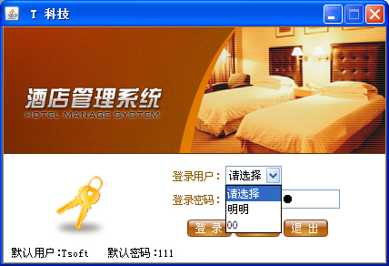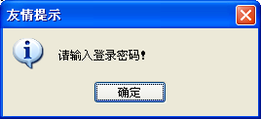
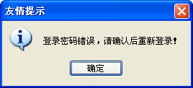
图4.1首页显示界面

4.2 系统主功能界面实现
登陆验证通过后，可进入系统主界面，主界面如图4-2所示。在系统主界面要实现以下功能：
（1）单击“用户管理”按钮，对用户信息进行添加及删除操作。
（2）单击“修改密码”按钮，修改当前登录的用户密码操作。
（3）单击“台号管理”按钮，对台号信息进行添加、查询及删除操作。
（4）单击“菜系管理”按钮，对菜系信息进行添加、查询及删除操作。
（5）单击“菜品管理”按钮，对菜品信息进行添加、查询及删除操作。
（6）单击“日结账”按钮，对每天的账单进行查询操作。
（7）单击“月结账”按钮，对每月的账单进行查询操作。
（8）单击“年结账”按钮，对每年的账单进行查询操作。
（9）单击“退出系统”按钮，退出当前操作系统。

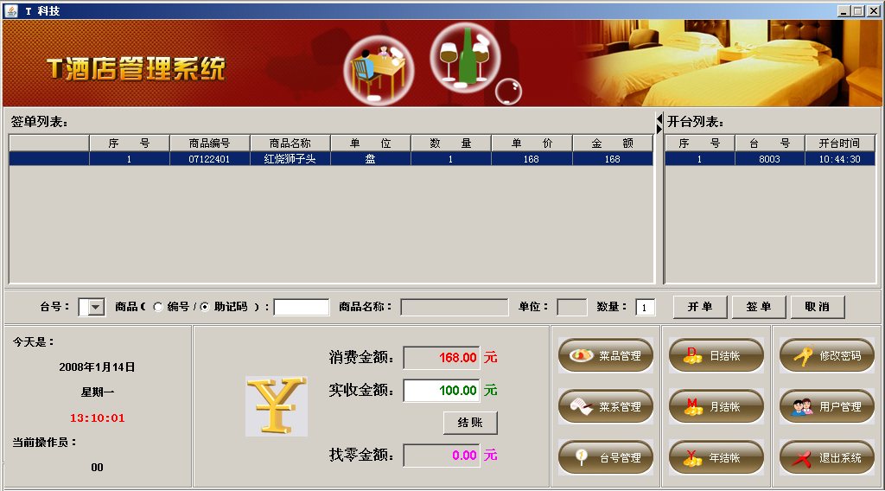
图4.2 主界面

4.3用户管理功能实现
用户管理功能模块可实现对系统登陆用户实现管理，可添加新用户，删除用户。

4.3.1 用户管理主界面
在用户管理窗口打开时要显示当前系统已经创建用户信息，显示的用户信息包括序号、姓名、性别、出生日期、身份证号，注意：密码属敏感信息，不能显示。打开界面如图4-3所示。
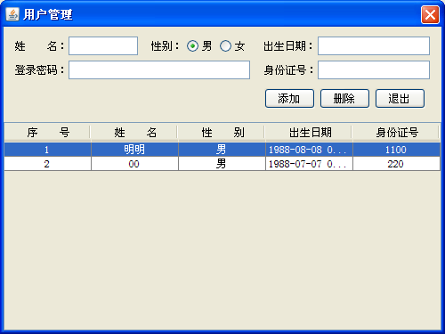
图4.3用户管理界面

4.3.2 添加新用户
添加新用户时要求对用户输入信息进行验证，验证内容如表所示，验证成功后可添加用户信息。

字段 | 验证项
姓名 | 长度不超过4个字符
出生日期 | 格式为“2001-1-1”
登陆密码 | 长度要求大于等于6位
身份证号 | 身份证号长度为15位或18位

界面如图所示:
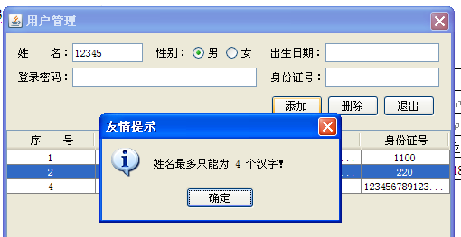
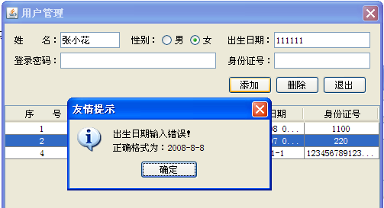
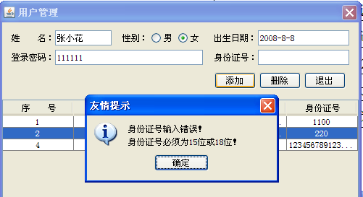
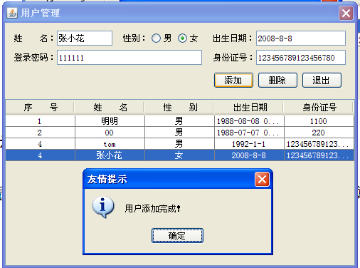
图4.3添加用户界面

4.3.3删除用户信息功能
选中某用户信息后，点删除按钮可删除当前用户信息，删除数据不可恢复，删除前要求用户确认，删除成功后，给用户提示信息。删除功能的实现是将用户的状态freeze列的值由“正常”改为“禁用”，并不执行delete语句。
执行过程如图所示：
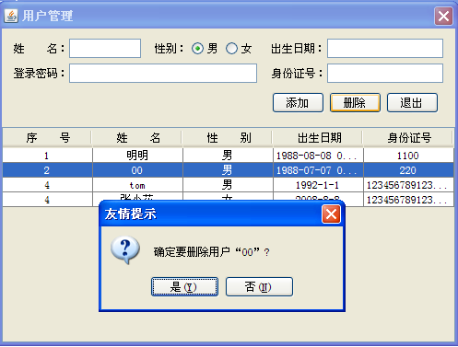
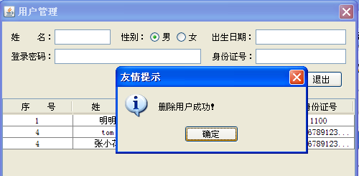
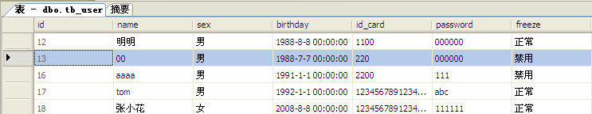
图4.4删除用户界面

4.3.4退出用户信息管理功能
点击“ 退出”按扭，关闭当前窗口。

4.4修改用户密码功能实现
单击“修改密码”按钮，修改当前登录的用户密码操作，要求用户先输入原密码，再输入新密码，必须在原密码验证成功时才可修改密码，如果原密码不正确，给出提示信息。

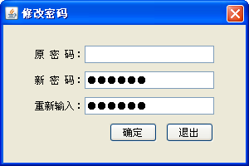
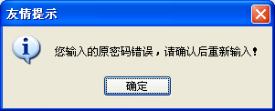
图4.5 修改当前登陆用户密码界面
点击“ 退出”按扭，关闭当前窗口。

4.5台号管理功能实现

4.5.1 台号管理主界面
台号管理界面是对每一张餐桌台的编号信息进行修改和删除操作，通过点击台号管理中的按钮进行添加和删除，添加新台号时要求台号和座位数要进行空判断，即如果输入数据为空，点添加按钮时要求给出提示信息。台号管理界面如图4.6所示。
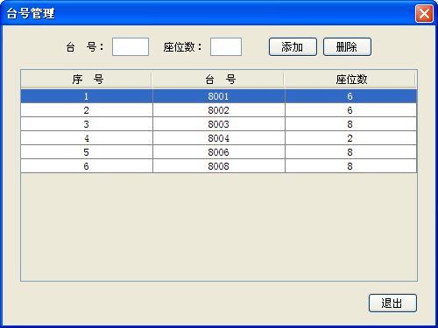
图4.6台号管理界面

4.5.2 添加新台号
添加新台号时，要求台号和座位数要进行空判断，即如果输入数据为空，点添加按钮时要求给出提示信息。如图所示。
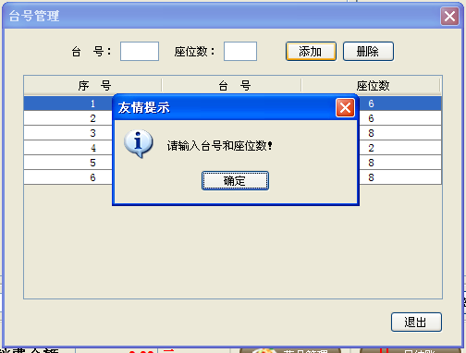
图4.6添加新台号对话框

4.5.3 删除台号
删除台号时，要求选择某条数据，点删除按钮时要求提示待删除台号的信息。如图所示。
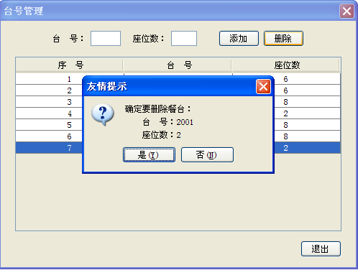
图4.7 删除台号界面

4.6菜系管理功能实现
菜系管理是对菜品的类型进行管理，添加新菜品时，菜品就例属于某一相菜系，菜系的添加和删除与台号管理功能类似，实现功能如图。
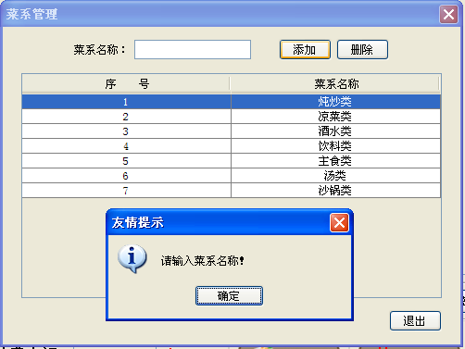
图4.8 添加菜系提示对话框
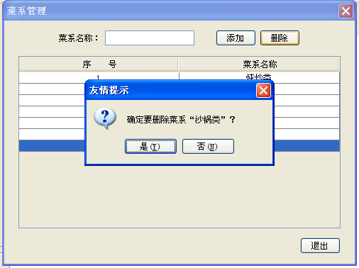
图4.9 删除菜系提示对话框

4.7 菜品管理功能实现
点击菜品管理，即会弹出菜品管理界面，该界面主要实现对菜品的管理，在界面打开时要求显示现有的全部菜品，包括数据项有序号、编号、名称、助记码、菜系、单位、单价。其中菜系必须是已经创建的菜系类别。界面如图4.10所示。
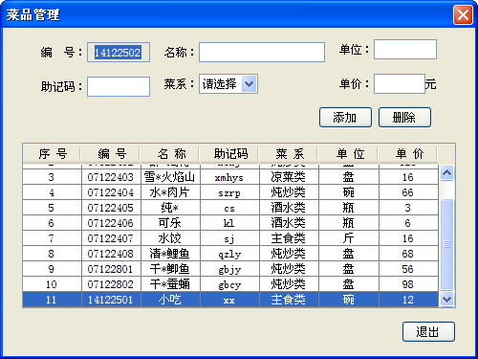
图4.10 菜品管理界面

4.7.1 添加新菜品
添加新菜品时，菜品编号自动生成，由“系统时间年月日”+“两位数字编号”构成，即2014年12月25日添加的第一个菜品，编号为“14122501”，第二个菜品为“14122502”以此类推。助记码是菜品名的拼音简写，菜系必须是在菜系管理中已经添加的菜系名。
要对添加菜品的数据项进行验证。如表所示。
字段 | 验证项
编号 | 自动生成，由系统时间+序号构成
名称 | 不能为空
单位 | 不能为空
助记码 | 不能为空，可由菜品名拼音首字母组成
菜系 | 下拉列表数据由已添加的菜系构成
单价 | 不能为空，只能输入数字

数据添加成功后，要清空原有数据，菜品编号自加加1，菜品下拉列表回复到“请选择”状态。
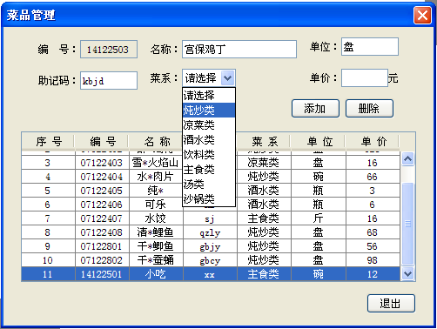
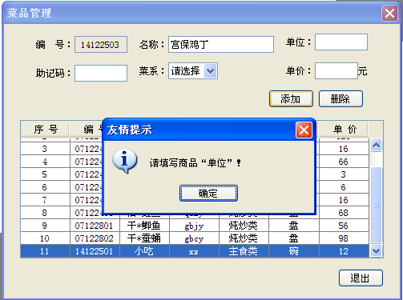
图4.11 添加菜品界面

4.7.2 删除菜品
删除菜品时要求给出提示对话框，对话框要显示删除的菜品名称，点“是”后，将该条数据的状态列state由“销售”改为“删除”。
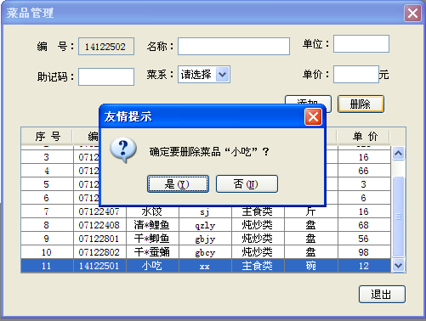
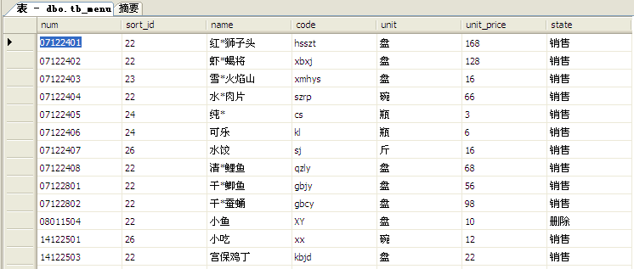
图4.12 删除菜品界面

4.8 开单功能实现
开单是指为客人点餐时的操作，一个餐台可以点多种菜品，每点一个菜品需要做一次开单操作，即可为客人点餐。
开单时先选择台号，台号必须是已经在台号管理中创建的餐桌台号。在点菜时可根据菜品的编号或者助记码查询菜品信息，当用记输入菜品编号或者是助记码的首字母，则需要根据编号或者助记码信息查询菜品信息并显示商品名称，单位。如图所示。
图4.13开单界面

当确认菜品后，可点“开单” 按钮，开单后，点的菜品将显示在签单列表中，如果是该台号第一次开单点餐，还需要在右侧开台列表中显示台号及开台时间。
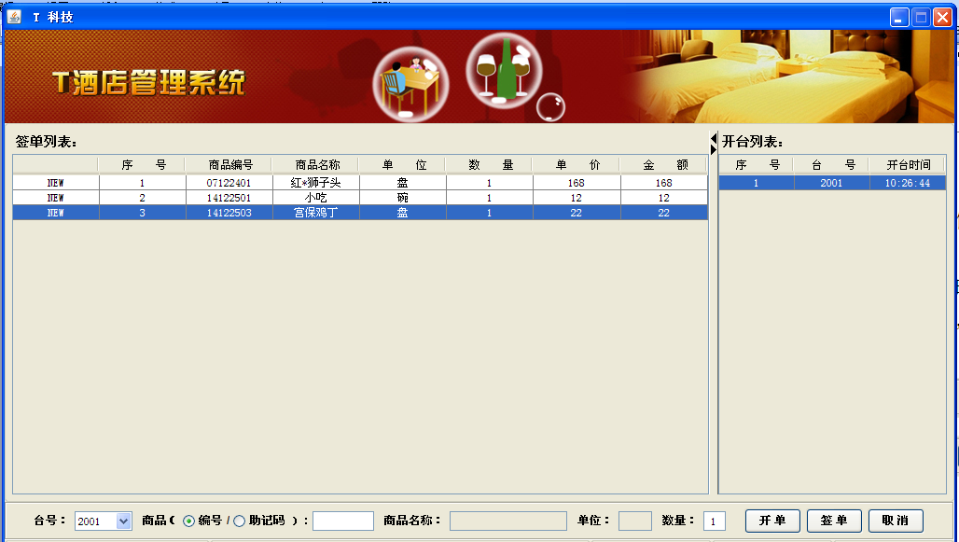
图4.14开单界面
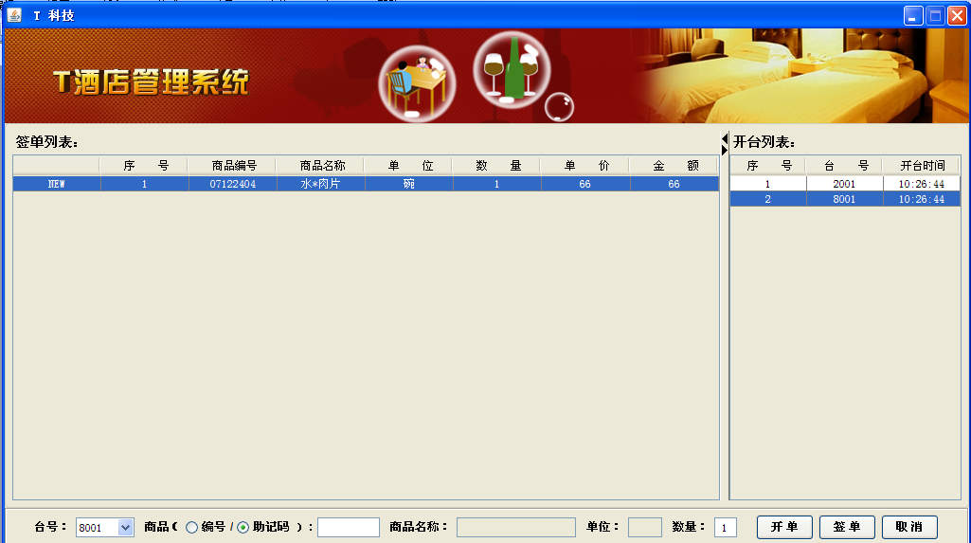
图4.14开新单界面
对已经开单的台号需要加菜时，则先点中右侧开台列表中的台号，选中后台号同步显示在台号下拉列表中，之后为该桌加菜。
当选中右侧台号时，左侧签单列表中同步显示该台已经点的菜品信息。
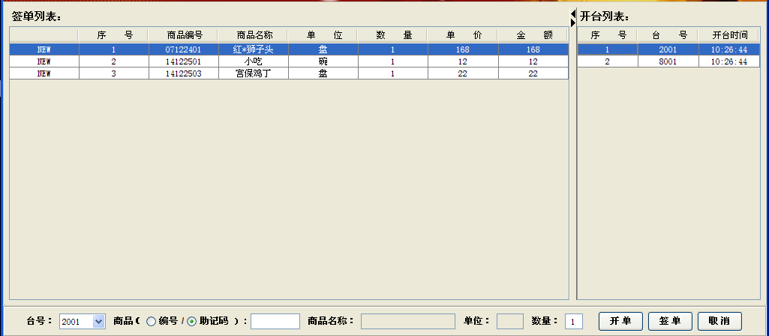
开台列表中先中台号后，同步显示在下拉列表中
开台列表中先中台号后，在签单列表中显示该台已经选中的菜品
图4.15加菜界面

4.9 取消开单功能实现
由于各种原因，客户有可能取消已经点好的菜，这时只需要在开台列表中选中台号，再从左侧签单列表中找到该菜品，之后点取消按钮，取消时要有提示信息，提示台号及菜品名。
如图所示：
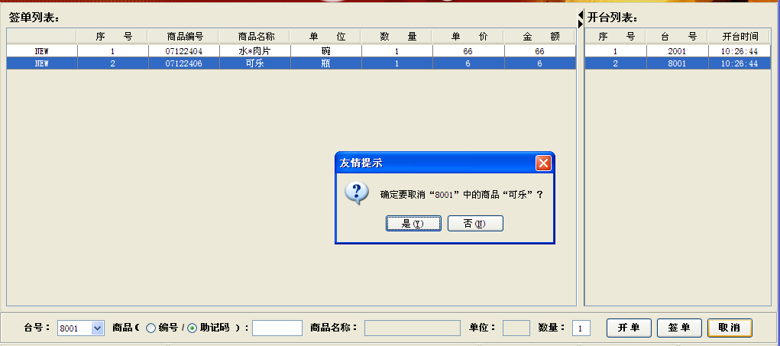
图4.15取消已点菜品界面

4.10签单结算功能实现
当客人就餐结束后，买单时，需要先选中台号，之后点“签单”按钮，之后将该台已点菜品价格总计显示在消费金额样中，等待客户付款。如图所示。
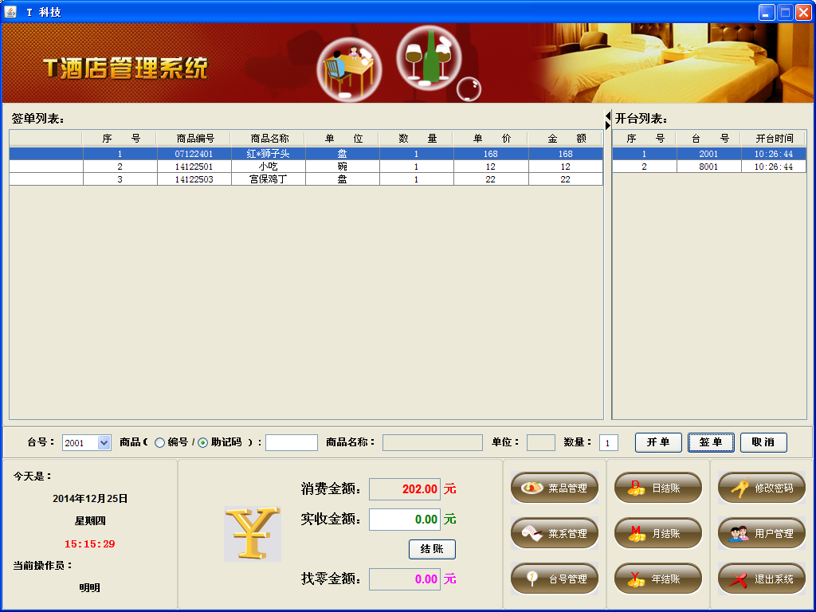
图4.16签单界面

当客户付款后，可以实收金额输入客户付款，之后点“结帐”，完成本次消费弹出提示对话框，同时在右侧开台列表中删除该台数据，左侧签单列表清空。
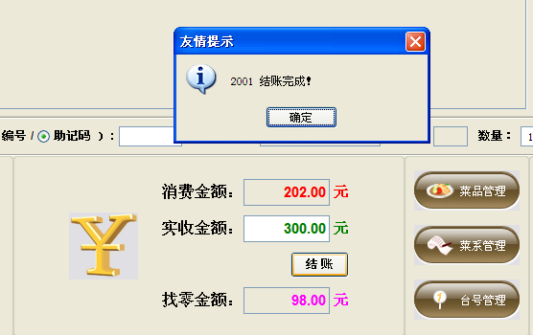
图4.17 结帐界面
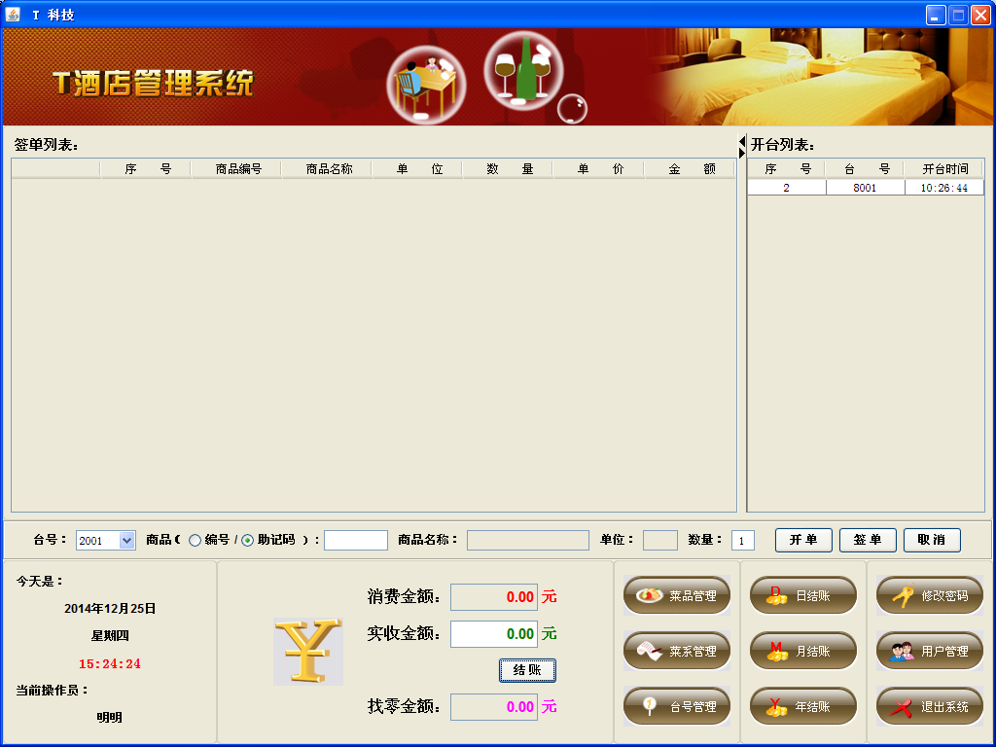
图4.17 签单结束界面

4.11日月年结帐功能实现

4.11.1 日结帐功能
日结帐功能实现的是本日客人消费情况统计，如图所示。若该菜品本日无人点餐则显示为”--”
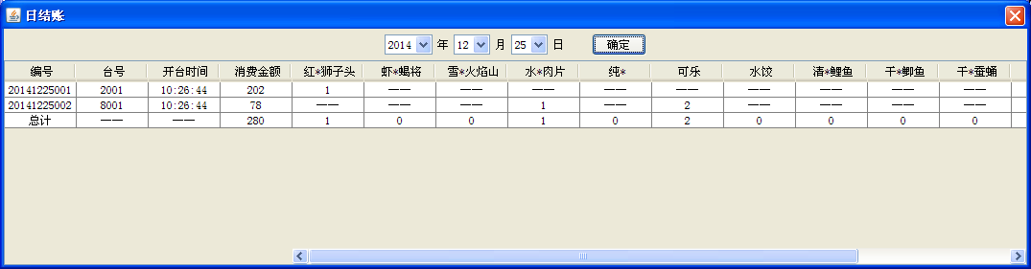
图4.17日结帐界面

4.11.2 月结帐功能
月结帐功能实现的是本月每一天消费情况统计及汇总，如图所示。若日无人点餐则显示为”--”。

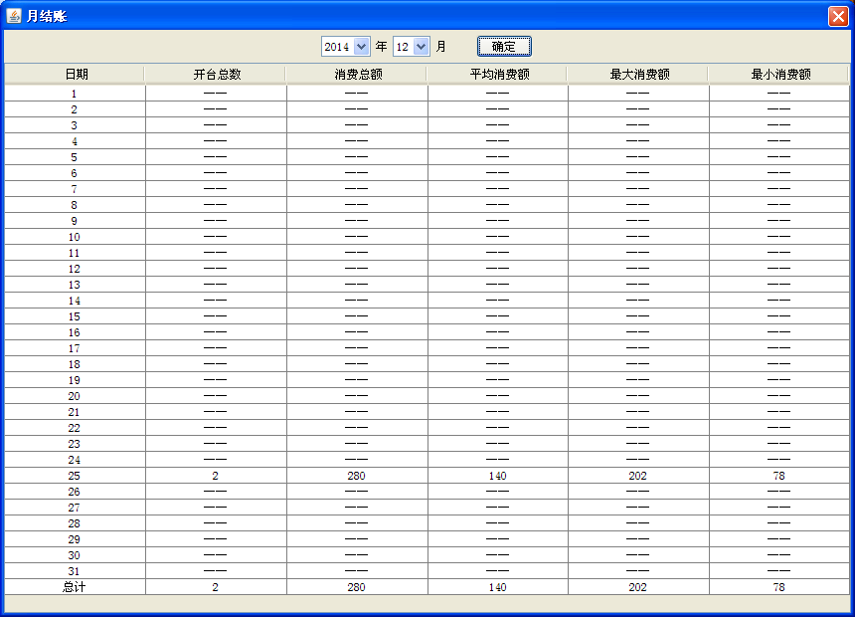
图4.17月结帐界面

4.11.4 年结帐功能
年结帐功能实现的是本年客人消费情况统计，如图所示。若本日无人点餐则显示为”--”。
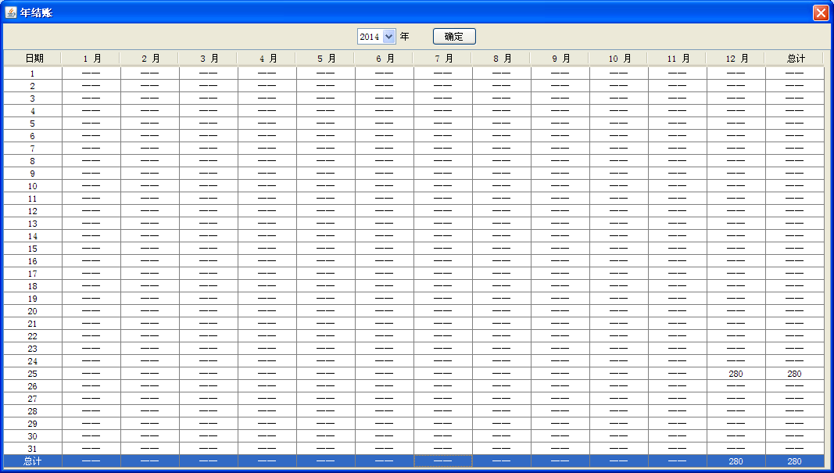
图4.17年结帐界面

